СЭД-2023-299-01-01-05.С-55

Об утверждении Положения

о Почетной грамоте администрации Пермского муниципального округа Пермского края

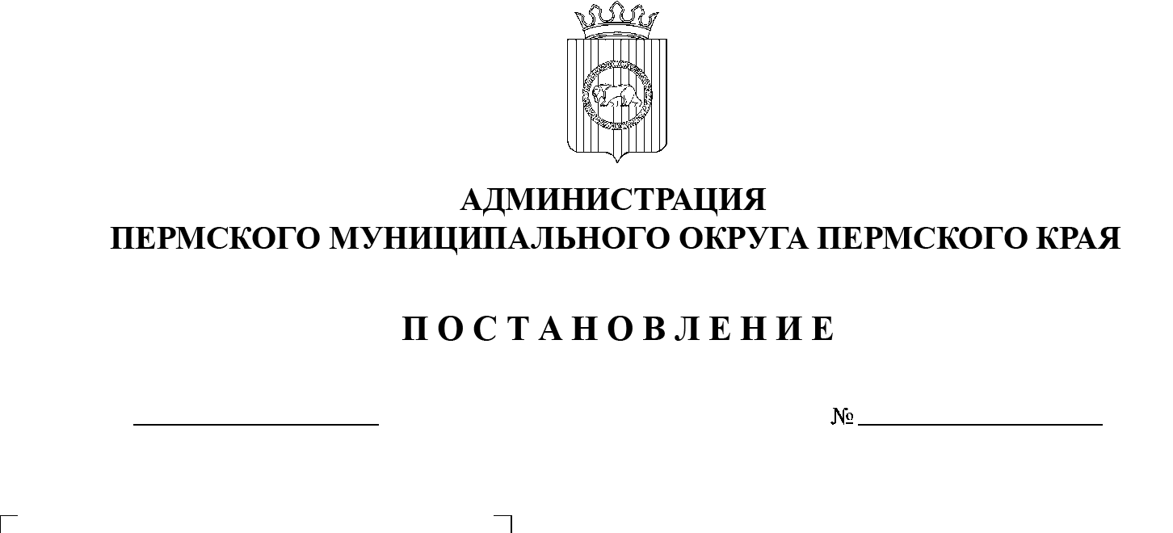В целях упорядочения процедуры награждения трудовых коллективов, физических лиц Пермского муниципального округа Пермского края, муниципальных служащих, работников предприятий, учреждений и  организаций, внесших значительный вклад в социально-экономическое и культурное развитие округа,

30.01.2023

администрация Пермского муниципального округа ПОСТАНОВЛЯЕТ:

1.  Утвердить прилагаемое Положение о Почетной грамоте администрации Пермского муниципального округа Пермского края.

2.  Аппарату администрации Пермского муниципального округа Пермского края:

2.1.  обеспечить изготовление бланков «Почетная грамота администрации Пермского муниципального округа Пермского края»;

2.2.  обеспечить учет и хранение бланков «Почетная грамота администрации Пермского муниципального округа Пермского края».

3.  Признать утратившим силу постановление администрации Пермского муниципального района от 21 июня 2018 г. № 309 «Об утверждении Положения о Почетной грамоте администрации Пермского муниципального района».

4.  Настоящее постановление подлежит официальному опубликованию в   газете «НИВА» и размещению на официальном сайте Пермского муниципального округа в информационно-телекоммуникационной сети Интернет (www.permraion.ru).

5.  Настоящее постановление вступает в силу со дня его официального опубликования и распространяется на правоотношения, возникшие с 01 января 2023 г.

6.  Контроль за исполнением постановления возложить на заместителя главы администрации Пермского муниципального округа Пермского края, руководителя аппарата администрации Пермского муниципального округа Пермского края Ермакова С.В.

Глава муниципального округа В.Ю. Цветов

УТВЕРЖДЕНО

постановлением

администрации Пермского муниципального округа

от 30.01.2023 № СЭД-2023-299-01-01-05.С-55

ПОЛОЖЕНИЕ

о Почетной грамоте администрации

Пермского муниципального округа Пермского края

1. Общие положения

1.1.  Настоящее Положение устанавливает порядок представления к награждению и награждения Почетной грамотой администрации Пермского муниципального округа Пермского края.

1.2.  Почетная грамота администрации Пермского муниципального округа Пермского края (далее – Почетная грамота) является формой поощрения физических лиц, предприятий, учреждений и организаций за достигнутые результаты в профессиональной, общественной, учебной деятельности, направленные на социально-экономическое развитие Пермского муниципального округа, благополучие его населения и оказывающие содействие в выполнении задач и осуществлении полномочий, возложенных на руководство Пермского муниципального округа.

1.3.  Почетная грамота администрации Пермского муниципального округа Пермского края изготавливается на бланке с надписью «Почетная грамота» и вручается в рамке.

1.4.  Почетной грамотой награждаются:

1.4.1.  трудовые коллективы предприятий, организаций, учреждений всех форм собственности при условии широкого признания и значительного вклада в развитие Пермского муниципального округа Пермского края;

1.4.2.  физические лица за заслуги в производственной, социально-культурной, общественной и благотворительной деятельности, направленной на улучшение жизни жителей Пермского муниципального округа Пермского края; за    достижения в подготовке квалифицированных кадров, воспитании подрастающего поколения;

1.4.3.  учащиеся школ Пермского муниципального округа Пермского края за выдающиеся достижения в получении знаний.

1.5.  Предприятия, учреждения, организации награждаются в честь юбилейных дат: 10-, 25-, 50-, 75-, 100-летия и каждые последующие 25 лет со   дня их основания – с учетом реального вклада в развитие материально-технической базы территории Пермского муниципального округа Пермского края, внедрение передовых технологий, высокоэффективных форм и методов труда.

1.6.  Награждение отдельных физических лиц производится за особый личный вклад и профессиональные достижения, получившие общественное признание, имеющих стаж в данной отрасли не менее 10 лет, в связи с юбилейными датами: 50-, 55-, 60-, 65-летием со дня рождения.

1.7. Награждение Почетной грамотой администрации производится при наличии Благодарственного письма администрации Пермского муниципального округа Пермского края или администрации Пермского муниципального района.

2. Порядок подготовки документов

2.1.  На имя главы Пермского муниципального округа Пермского края оформляются в письменной форме ходатайство и характеристика трудовой либо учебной деятельности, содержащие краткие сведения о кандидате или организации с указанием конкретных заслуг (согласно приложению 1 к настоящему Положению), согласие физического лица, представленного к награждению Почетной грамотой, на обработку информации (персональных данных) согласно приложению 2 к настоящему Положению.

2.2. К ходатайству могут быть приложены копии иных документов, подтверждающих заслуги гражданина, коллектива организации, представленного к награждению Почетной грамотой.

2.3.  Документы подаются в администрацию Пермского муниципального округа Пермского края для подготовки проекта распоряжения администрации Пермского муниципального округа Пермского края не позднее 10 дней до даты вручения Почетной грамоты.

2.4.  Решение о награждении Почетной грамотой принимается главой Пермского муниципального округа Пермского края в срок не позднее 5 рабочих дней со дня поступления ходатайства и оформляется распоряжением администрации Пермского муниципального округа Пермского края в срок не позднее 3 рабочих дней со дня принятия положительного решения.

2.5.  В случае отрицательного решения о награждении Почетной грамотой инициатор ходатайства ставится об этом в известность с изложением мотивов отказа в срок не позднее 3 рабочих дней со дня принятия решения.

2.6.  Физические лица, награжденные Почетной грамотой, могут вновь представляться к награждению Почетной грамотой не ранее чем через пять лет после предыдущего награждения.

2.7.  Почетная грамота подписывается главой Пермского муниципального округа Пермского края и заверяется печатью.

3. Порядок вручения Почетной грамоты

3.1.  Почетная грамота вручается в торжественной обстановке главой Пермского муниципального округа Пермского края или по его поручению заместителем главы администрации Пермского муниципального округа Пермского края.

3.2.  В случае утраты Почетной грамоты дубликат не выдается.

3.3.  Сведения о награждении Почетной грамотой заносятся в личное дело и трудовую книжку поощренных физических лиц.

4. Приобретение, хранение, оформление и учет бланков

Почетной грамоты

4.1.  Приобретение бланков Почетной грамоты осуществляется аппаратом администрации Пермского муниципального округа Пермского края. Хранение, оформление и учет бланков Почетной грамоты осуществляются общим отделом аппарата администрации Пермского муниципального округа Пермского края.

4.2.  Расходы, связанные с реализацией настоящего Положения, осуществляются в пределах объемов бюджетных средств, предусмотренных в решении Думы Пермского муниципального округа Пермского края о бюджете Пермского муниципального округа Пермского края на очередной финансовый год и плановый период, в соответствии со сводной бюджетной росписью бюджета, кассовым планом и в пределах лимитов бюджетных обязательств, предусмотренных на указанные цели.

Приложение 1

к Положению о Почетной грамоте администрации Пермского муниципального округа

ХОДАТАЙСТВО

о награждении Почетной грамотой администрации

Пермского муниципального округа Пермского края

1. Фамилия, имя, отчество ____________________________________________________________________

2. Должность, место работы ____________________________________________________________________

(точное наименование предприятия, учреждения, организации)

3. Дата рождения _____________________________________________________________________

(число, месяц, год)

4. Краткая характеристика коллектива или физического лица, представляемого к награждению, с указанием конкретных заслуг и достижений перед Пермским муниципальным округом Пермского края

______________________________________________________________________

5. Имеющиеся награды (на уровне предприятия, отрасли, Пермского муниципального округа Пермского края)

______________________________________________________________________

6. Предлагаемая формулировка награждения (текст Почетной грамоты)

______________________________________________________________________

7. Кандидатура рекомендована

______________________________________________________________________ (руководителем предприятия, учреждения, организации, собранием трудового коллектива, органом государственной власти, органом местного самоуправления или должностным лицом)

______________________________________________________________________

«___» ___________ 20__ г. (Ф.И.О., подпись)

Приложение 2

к Положению о Почетной грамоте администрации Пермского муниципального округа

СОГЛАСИЕ

физического лица, представленного к награждению Почетной

грамотой администрации Пермского муниципального округа Пермского края,

на обработку информации (персональных данных)

Я, ____________________________________________________________________

проживающий по адресу ________________________________________________,

______________________________________________________________________

документ, удостоверяющий личность ______________________________________

______________________________________________________________________серия _______________ номер ____________________________________________

кем и когда выдан ______________________________________________________

______________________________________________________________________,

даю согласие администрации Пермского муниципального округа Пермского края (614500, г. Пермь, ул. Верхне-Муллинская, 71) на обработку информации, составляющей мои персональные данные, предоставляемые мною в соответствии с правовыми актами администрации Пермского муниципального округа Пермского края в целях награждения Почетной грамотой администрации Пермского муниципального округа Пермского края.

Согласен на совершение следующих действий: сбор, запись, систематизация, накопление, хранение, уточнение, извлечение, использование, передача, удаление, уничтожение персональных данных следующими способами: с использованием средств автоматизации и без использования средств автоматизации.

Срок действия настоящего согласия с ______________ по ________________.

Настоящее согласие может быть отозвано мной в письменной форме.

/____________________/_______________________________

(подпись, расшифровка подписи)

Дата